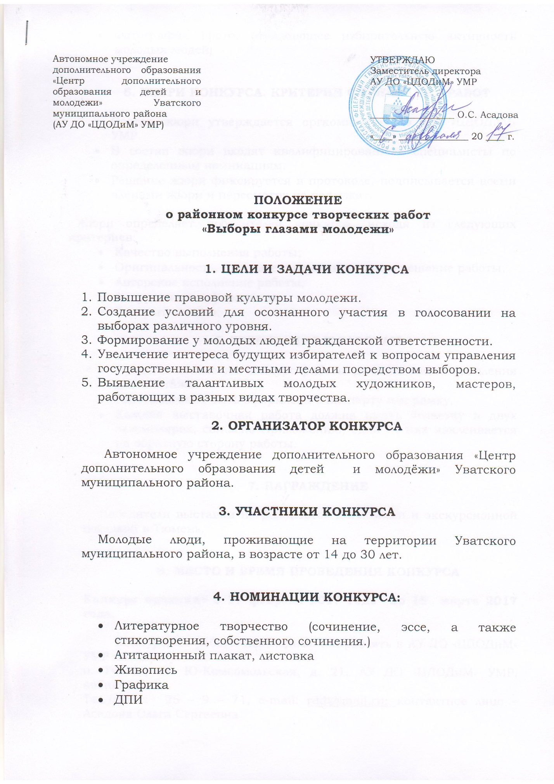

Автономное учреждение  дополнительного образования «Центр дополнительного образования детей и молодежи» Уватского муниципального района  (АУ ДО «ЦДОДиМ» УМР) |  | УТВЕРЖДАЮ  Заместитель директора  АУ ДО «ЦДОДиМ» УМР  __________________ О.С. Асадова  «____» _______________ 20 ____ г.

ПОЛОЖЕНИЕ
о районном конкурсе творческих работ
«Выборы глазами молодежи»

- ЦЕЛИ И ЗАДАЧИ КОНКУРСА

      - Повышение правовой культуры молодежи.
      - Создание условий для осознанного участия в голосовании на выборах различного уровня.
      - Формирование у молодых людей гражданской ответственности.
      - Увеличение интереса будущих избирателей к вопросам управления государственными и местными делами посредством выборов.
      - Выявление талантливых молодых художников, мастеров, работающих в разных видах творчества.

- ОРГАНИЗАТОР КОНКУРСА

Автономное учреждение дополнительного образования «Центр дополнительного образования детей и молодёжи» Уватского муниципального района.

- УЧАСТНИКИ КОНКУРСА

Молодые люди, проживающие на территории Уватского муниципального района, в возрасте от 14 до 30 лет.

- НОМИНАЦИИ КОНКУРСА:

- Литературное творчество (сочинение, эссе, а также стихотворения, собственного сочинения.)
- Агитационный плакат, листовка
- Живопись
- Графика
- ДПИ
- Фотография (фото, отражающее избирательную активность молодых людей)

- ЖЮРИ КОНКУРСА. КРИТЕРИИ ОЦЕНИВАНИЯ РАБОТ

- Состав жюри утверждается оргкомитетом АУ ДО «ЦДОДиМ» УМР.
- В состав жюри входят квалифицированные специалисты по определенным номинациям.
- Решение жюри фиксируется в протоколе, подписывается всеми членами жюри и пересмотру не подлежат.

Жюри определяет победителей конкурса, исходя из следующих критериев:
- Качество выполнения работы;
- Оригинальность, цветовое и композиционное решение работы;
- Авторское исполнение работы;
- Аккуратность оформления.
- Раскрытие темы.

- ТРЕБОВАНИЯ К РАБОТАМ

- Представленные на конкурс работы должны имеет крепления для монтажа.
- Работа должна быть оформлена в паспарту или рамку.
- Каждая выставочная работа должна иметь этикетку в двух экземплярах, согласно Приложению, одна из них наклеивается на обратную сторону работы.

- НАГРАЖДЕНИЕ

Победители конкурса награждаются дипломами.

- МЕСТО И ВРЕМЯ ПРОВЕДЕНИЯ КОНКУРСА

Конкурс проходит с 17 февраля 2017 года по 15 марта 2017 года.

Конкурсные работы необходимо направлять в АУ ДО «ЦДОДиМ» УМР по адресу:
п. Туртас, ст. Ю-Комсомольская, д. 21, АУ ДО «ЦДОДиМ» УМР, кабинет № 1.
Тел./факс: 25 – 9 – 71, e-mail: rddt@mail.ru; контактное лицо – Асадова Ольга Сергеевна

Примечание: Организатор оставляет за собой право вносить изменения и дополнения в настоящее положение.

Приложение

Образец этикетки

Наименование экспоната
Номинация конкурса
Ф.И. автора
Возраст
Территория, учреждение

«Мой депутат»
Живопись
Иванова Татьяна
15 лет
Захарова Нина Ивановна
п. Туртас,
АУ ДО «ЦДОДиМ» УМР

